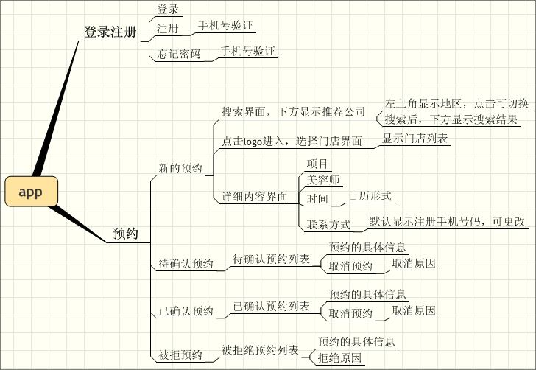

## 3.1 APP

### 3.1.1 登录界面



*互动情况*

|  |  |
| --- | --- |
| **动作** | **内容** |
| 点击**【登录】**按钮 | * 账号及密码未填写时，**【登录】**按钮显示**灰色状态**。 * 如账号或密码错误，弹出消息框，显示“账户名或密码错误，请重新填写。” |
| 勾选【记住密码】选项 | * 勾选选项，登陆成功后，下次进入页面自动填写用户名和密码。 |
| 忘记密码 | * 此功能具体待定 |
| 点击**【注册】**按钮 |  |

### 3.1.2 首页



下方显示推荐的美容公司的logo和名称，输入关键字搜索之后，下方显示搜索结果。

*互动情况*

|  |  |
| --- | --- |
| **动作** | **内容** |
| 点击**【新的预约】**按钮 | 点击进入新的预约界面。     * 先选择分店之后才能选择项目和美容师，依次从上到下，先选择上面的，才能选择下方的内容。 * 预约时间以日历形式出现。 |
| 点击**【待确认预约】**按钮 | 点击进入待确认预约界面，显示待确认预约的项目列表。    点击进入具体的预约信息界面。    点击**【取消预约】**按钮，进入取消预约界面。    点击**【确认】**按钮，取消预约；点击**【放弃】**按钮，回到预约列表界面。 |
| 点击**【已预约】**按钮 | 点击进入已预约界面，显示已预约的项目列表。    点击项目栏，即显示此预约的具体信息。 |
| 点击**【被拒绝】**按钮 | 点击进入被拒绝界面，显示已预约的项目列表。    点击项目栏，即显示此预约的具体信息。 |

s

## 3.14设置



*互动情况*

|  |  |
| --- | --- |
| **动作** | **内容** |
| 点击**【设置】** | * 点击右上角设置按钮，显示下拉框      * 点击**【退出】**，注销账号，并返回登录界面 * 点击**【上传logo】**，填出选择框，在本地选择文件，上传成功后，logo显示在设置左侧，**【上传logo】，**变更成修改logo。 |

**预约功能的审核在WEB商家后台3.9类目中预约管理模块。**

**APP预约平台的商家数据与服务项目全部来源于web平台数据库。**